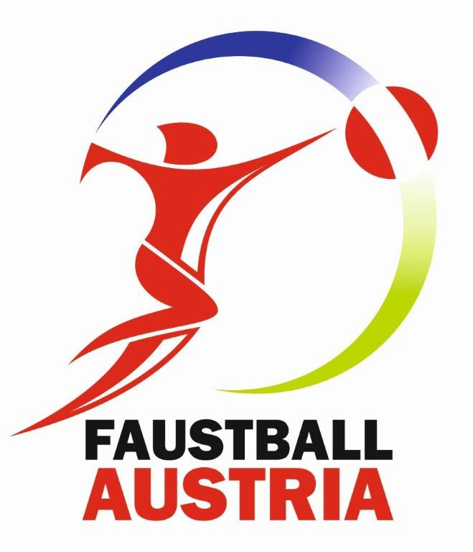
TEILNEHMERLISTE
ÖM Frauen 30+, 40+
Männer 35+, 45+, 55+, 60+, 65+
12. Oktober 2024

Verein

Altersklasse: _____

NR | Name | Vorname | ID-Nr.  Ausl. Verband* | Geb.Dat. | Lizenz
 |  |  |  |  | JA | NEIN
 |  |  |  |  | JA | NEIN
 |  |  |  |  | JA | NEIN
 |  |  |  |  | JA | NEIN
 |  |  |  |  | JA | NEIN
 |  |  |  |  | JA | NEIN
 |  |  |  |  | JA | NEIN
 |  |  |  |  | JA | NEIN
 |  |  |  |  | JA | NEIN
 |  |  |  |  | Zutreffendes ankreuzen

Spieler ohne Lizenz bezahlen den Betrag von € 18,00 an den Delegierten des ÖFBB!

Bestätigung des Vereins:

Datum: |  | Unterschrift

Diese Teilnehmerliste ist eine Hilfe für den ÖFBB-Delegierten und
ist kein Ersatz für die ID Cards! ! ! (Auch in elektronischer Form gültig)

* SportlerInnen von ausländischen Verbänden haben keine ID-Nr., daher bitte
den Namen des ausländischen Verbandes angeben.

